Môn học: Toán ; Lớp 3
Tên bài học: ÔN TẬP VỀ PHÉP CỘNG, PHÉP TRỪ TRONG PHẠM VI 1000 (t2)
Tiết: 3
Thời gian dạy: 11 tháng 9 năm 2024

I. YÊU CẦU CẦN ĐẠT:
- Thực hành giải toán về quan hệ so sánh, bằng cách sử dụng phép tính trừ.
- Vận dụng được các phép tính đã học vào giải quyết một số tình huống gắn với thực tế.
- Phát triển năng lực lập luận, tư duy toán học và năng lực giao tiếp toán học.
- Giữ trật tự, biết lắng nghe, học tập nghiêm túc.
II. ĐỒ DÙNG DẠY HỌC
- Kế hoạch bài dạy, bài giảng Power point.
- SGK và các thiết bị, học liệu phụ vụ cho tiết dạy.

III. HOẠT ĐỘNG DẠY HỌC
Hoạt động của giáo viên | Hoạt động của học sinh | HĐBT
1. Hoạt động mở đầu.(3’)
- GV cho lớp hát 1 bài hát  - GV dẫn dắt vào bài mới. | - Cho cả lớp hát  - HS lắng nghe.
2. Hoạt động luyện tập – thực hành(25’)
Bài 4. (Làm việc nhóm 2)  Ngày thứ nhất đội công nhân làm được 457 m đường, ngày thứ hai đội công nhân đó làm được nhiều hơn ngày thứ nhất 125 m đường. Hỏi ngày thứ hai đội công nhân đó là được bao nhiêu km đường?  - Yêu cầu học sinh đọc đề bài.  - GV và HS cùng tóm tắt :  + Ngày thứ nhất: 457m.  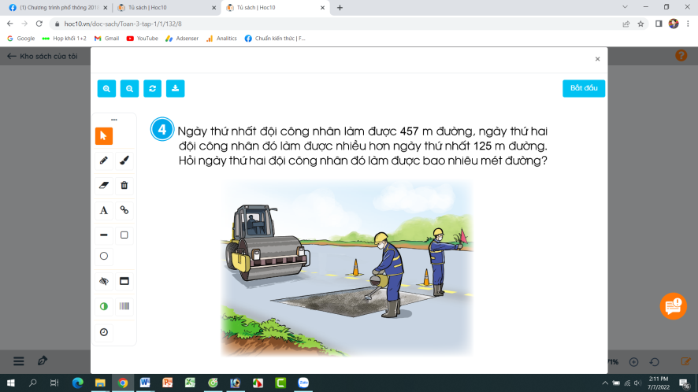  + Ngày thứ hai nhiều hơn: 125m.  + Ngày thứ hai là được: .....m đường?  - GV cho HS làm nhóm 2 trên phiếu học tập.  - GV mời các nhóm trình bày kết quả  - GV Mời HS khác nhận xét.  - GV nhận xét, tuyên dương.  Bài 5: Giải các bài toán theo mẫu (Làm việc cá nhân).  a)  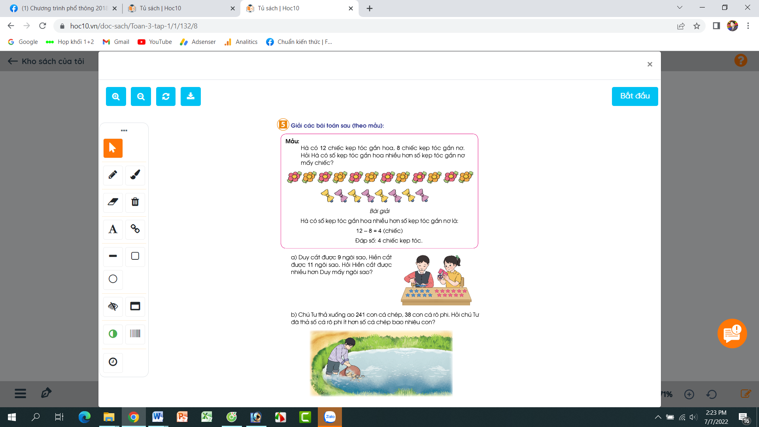  - GV yêu cầu HS nêu đề bài  - GV cho HS làm vào vở bài tập các bài tập sau:  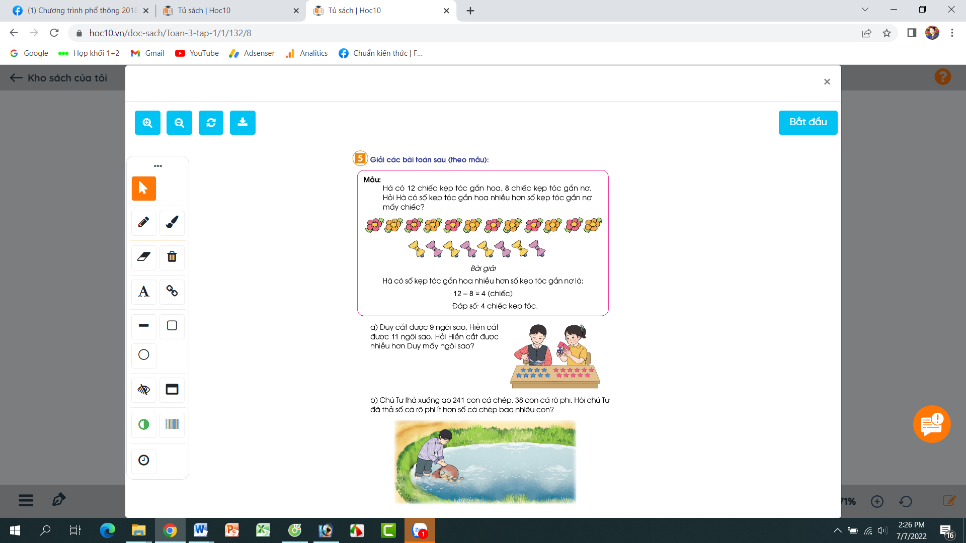  b) Duy cắt được 9 ngôi sao, Hiền cắt được 11 ngôi sao. Hỏi Hiền cắt được nhiều hơn Duy mấy ngôi sao?  c) Chú Tư thả xuống ao 241 con cá chép, 38 con cá rô phi. Hỏi chú Tư đã thả số cá rô phi ít hơn số cá chép bao nhiêu con?  - GV thu bài và chấm một số bài xác xuất.  - GV Nhận xét từng bài, tuyên dương. | + 1 HS đọc đề bài.  + HS cùng tóm tắt với GV.  + Các nhóm làm bài vào phiếu học tập:  - Các nhóm nhận xét, bổ sung.  - HS lắng nghe, rút kinh nghiệm  + 1 HS Đọc đề bài.  + HS làm bài tập vào vở.  - HS nộp vở bài tập.  - HS lắng nghe. | -Em Bảo đọc đề bài tập 4.  -Em Cách luyện viết số 2(HSKT)
3. Hoạt động vận dụng,trải nghiệm( 5’)
- GV tổ chức trò chơi “Em yêu Việt Nam”. Chơi theo nhóm 4, tính nhanh kết quả:  + Tính nhanh: 336 – 122 =  + Tính nhanh: 872 + 103 =  + Tính nhanh: 654 – 341 =  + Tính nhanh: 359 + 317 =  - GV Nhận xét, tuyên dương, khen thưởng những nhóm làm nhanh.  *Củng cố, dặn dò (2’)  - Nhận xét tiết học.  -Dặn HS chuẩn bị bài học sau | - HS chơi nhóm 4. Nhóm nào trả lời đúng thời gian và kết quả sẽ được khen, thưởng. Trả lời sai thì nhóm khác được thay thế. | -Em Duy thực hiện
IV. ĐIỀU CHỈNH SAU BÀI DẠY:

